产品概述

液位（水位）传感器是哈尔滨奥松机器人科技有限公司研发的一款简单易用、小巧轻便、性价比较高的水位/水滴识别检测传感器，其是通过具有一系列的暴露的平行导线线迹测量其水滴/水量大小从而判断水位。轻松完成水量到模拟信号的转换，输出的模拟值可以直接被程序中函数所应用，达到水位报警的功效，低功耗，灵敏度是其又一大特点。配合328、2560、Leonardo、UNO等控制器可直接插接到传感器扩展板上应用，效果更加明显。

规格参数

工作电压：DC 5V
工作电流：小于20mA
信号类型：模拟信号
检测面积：40 mm * 16 mm
制作工艺：FR4 双面沉金
固定孔尺寸：M3*2 mm
人性化设计：半月形凹陷防滑处理
工作温度：10℃-30℃
工作湿度：10%-90%无凝结
产品重量：3g
产品尺寸：65mm x 20mm x 8mm

接口定义

S：信号输出
VCC：电源正极
GND：电源负极

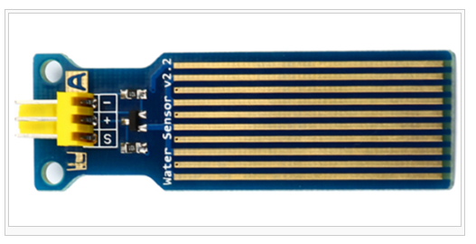

使用方法

工作原理
水位的检测方式有很多种，非接触式的有超声波传感器，接触式的有伺服式液位传感器和静压式液位传感器，它们的精度、性能各有优劣，适用于各种不同的场合，本产品是一种简单易用的水位传感器，该传感器的工作原理是通过电路板上一系列裸露的印刷平行导线测量水量的大小。水量越多，就会有更多的导线被联通，随着导电的接触面积增大，输出的电压就会逐步上升，该传感器的检测面积为40mm * 16mm，除了可以检测 4cm 的水位高度外，还可以检测雨滴雨量的大小。
编程原理
水位传感器共引出三个引脚，分别是信号端 S、电源负 GND、电源正 Vcc。在实际应用时，将 S 端连接在 Arduino UNO 控制器的模拟接口，例如模拟口 A0，通过 Arduino 读取传感器输出的模拟量的值，然后再串口显示出来。
硬件接线图

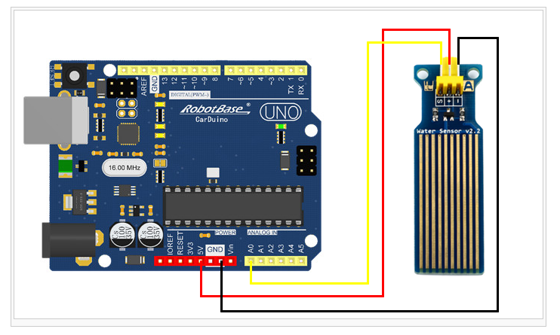

例子程序
int val = 0;
int shuiwei = A0;
void setup() {
Serial.begin(9600);
}

void loop() {
val = analogRead(A0);
Serial.print("shui wei = ") ;
Serial.println(val);
delay(1000);
}

程序效果
程序编译无误，正常上传的情况下，在 Arduino IDE 的串口监视器可以看到当前输出的模拟量的值，通过这个模拟量值的变化，就可以知道水量的多少或者是水位的高低。

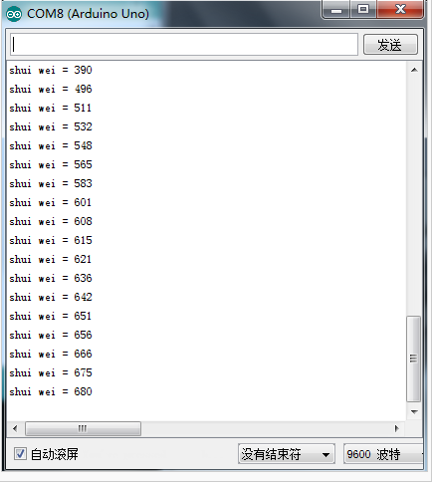

应用例程
硬件设备
Arduino 控制器×1
Arduino 传感器扩展板×1
Water Sensor 模块×1
3P 传感器连接线×2
IR& LED Mod ue（红色）×1
USB 数据通信线×1
连接方法
使用杜邦线将 Water Sensor 连接到 Arduino 传感器扩展板接口 A1 上。使用传感器线将红色食人鱼灯连接到 Arduino 传感器扩展板 D12 上。完成硬件连接后，将代码编译后下载到 Arduino 里。

例子程序
int analogPin = A1; //水位传感器连接到模拟口 1
int led = 12; //食 人鱼灯连接到数字口 12
int val = 0; //定 义变量 val 初值为 0
int data = 0; //定义变量 data 初值为 0
void setup()
{
pinMode(led, OUTPUT); //定义 led 为输出引脚
Serial.begin(9600); //设定波特率为 9600
}
void loop()
{
val = analogRead(analogPin); //读取模拟值送给变量 val
if( val>600){ //判断变量 val 是否大于 600
digitalWrite(led,HIGH); //变量 val 大于 600 时，点亮食人鱼灯
}
else{
digitalWrite(led,LOW); //变量 val 小于 600 时，熄灭食人鱼灯
}
data = val; //变量 val 赋值给变 量 data
Serial.println(data); //串口打印变量 data
delay(100);
}

程序效果
在以上步骤完成后，我们测试一下低水位，看看实验现象：

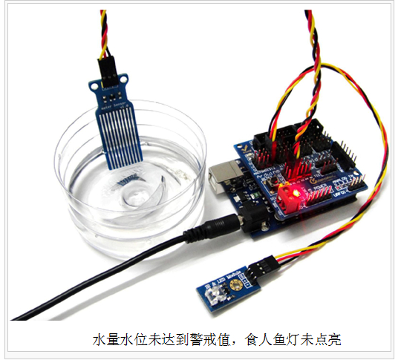

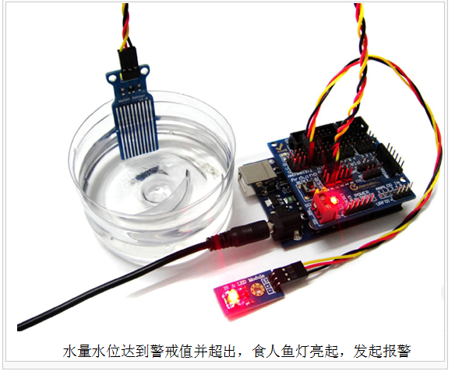

备注：由于实验条件的不同，所以在您实验过程中可能需要调整参数Val的范围来实现例程中所产生的现象

